Braas Opal BB 15,5/38 Kastanie Berl.Ausstichbiber rechts f.Lüfterbiber

BMI Deutschland BRAAS

Eigenschaften

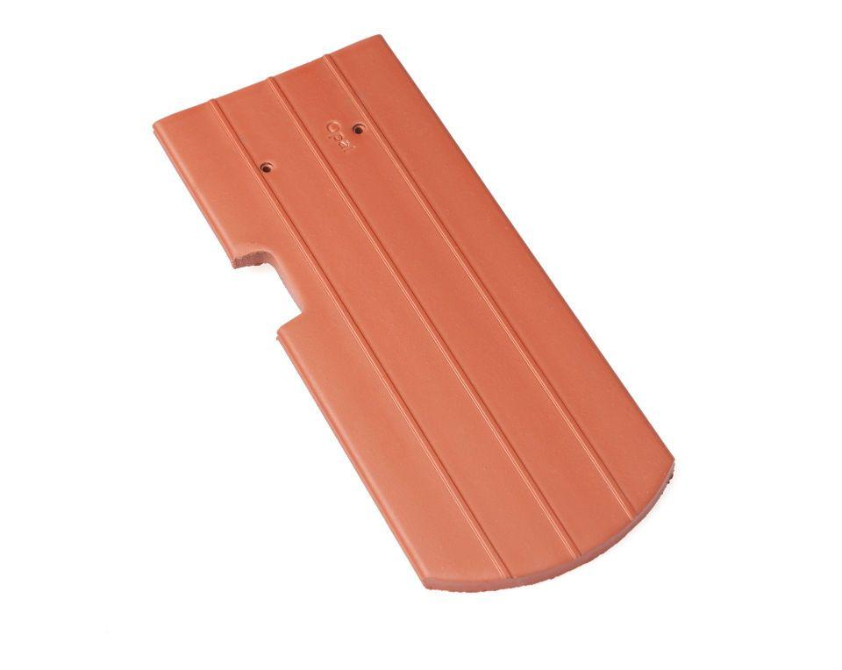

GTIN:

4019503031608

HAN:

07083787

Art Formziegel

Lüftungs-Ziegel

Farbton

braun

Format

Ganzer Ziegel

Oberfläche

glasiert

Breite (mm)

155,00

Länge (mm)

380,00

Ausrichtung

rechts

Farbtonbezeichnung Hersteller

Kastanie